SILMINNÄKIJÄT – TAISTELU UKRAINASTA (Timo Hellenberg & Nina Leinonen, Docendo)

Tuhansia kuolleita, kymmeniä tuhansia haavoittuneita, yli miljoona kodistaan paennutta, raunioituneita kaupunkeja ja kyliä. Kaikki tämä vain muutaman tunnin matkan päässä Helsingistä.
Marraskuussa 2013 Kiova alkoi kiehua. Lähentymissopimus Euroopan unionin kanssa ei edennyt kansan toivomalla tavalla. Helmikuussa 2014 tilanne kärjistyi yli sata kuolonuhria vaatineisiin mielenosoituksiin ja mellakoihin Kiovan Maidanilla. Tutkimuksia ei ehditty edes aloittaa, kun Venäjä jo valtasi Krimin niemimaan maaliskuussa. Pian tilanne myös Itä-Ukrainassa alkoi kärjistyä. Huhtikuussa 2014 Venäjän tuella kapinaan nousseet paikalliset valtasivat hallintorakennuksia ja poliisiasemia. Toukokuun lopulla syttyi sota.

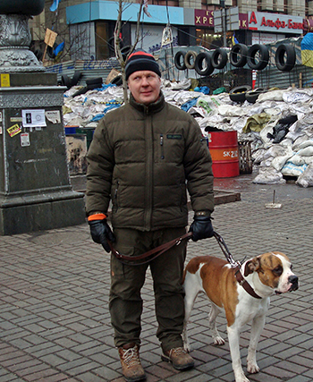
Kuva: Timo Hellenberg Maidanilla helmikuussa 2014. VTT Timo Hellenberg (s. 1970) on suomalainen kansainväliseen kriisinhallintaan erikoistunut asiantuntija ja Hellenberg International Limited -yhtiön toimitusjohtaja.
Valtiotieteen tohtori Timo Hellenberg ja toimittaja Nina Leinonen seurasivat tilanteiden kehittymistä silminnäkijöinä Maidanilla ja Itä-Ukrainassa. Uutisissa on jäänyt paljon kertomatta. Paljon iholle tulevaa, yksityiskohtaista. Kaikki kirjoitettu on itse nähtyä ja koettua, tapahtumia uutisten takaa.
Hellenberg työskenteli Kiovassa neljä vuotta. Talvella 2013–2014 Hellenberg vietti aikaa mielenosoittajien kanssa Maidanin teltoissa ja barrikadeilla, tarkkaili tilannetta eri puolilla kaupunkia ja tapasi kaduilla länsimaisen Ukrainan puolesta taistelevia ihmisiä.

